Коммерческое предложение

Предлагаем Вашему вниманию органо-минеральные микроудобрения на основе
гумата калия - «ГумиСил».
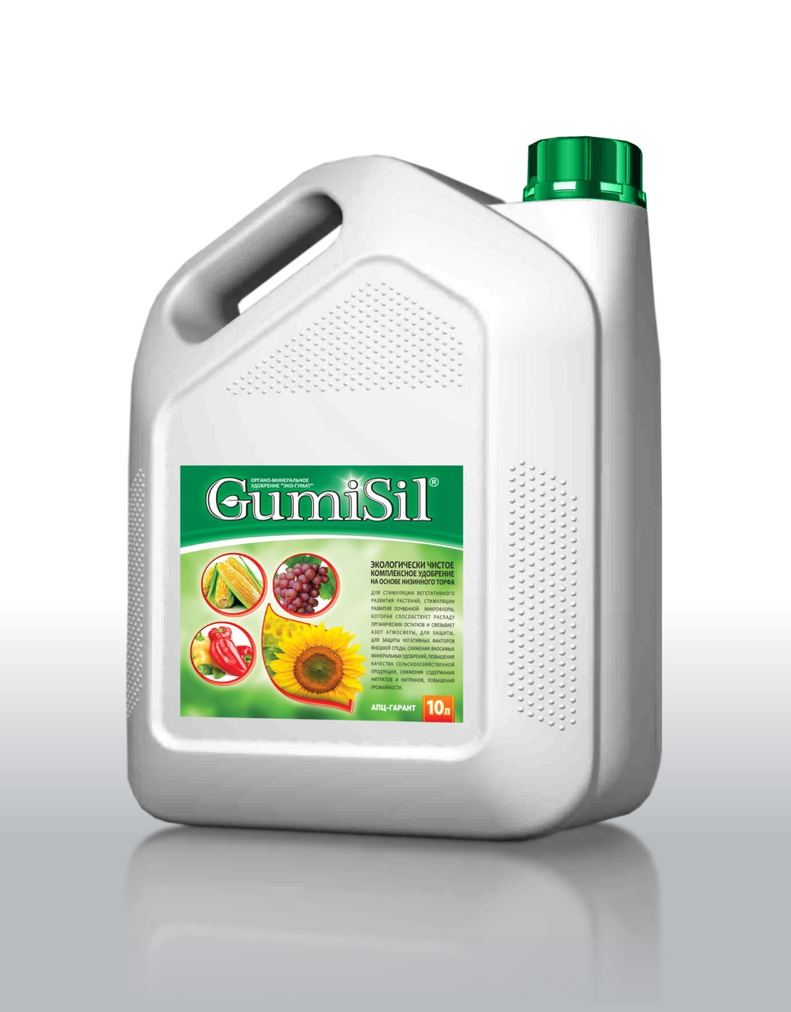
Препарат изготовлен на основе гумата калия, полученного из природного экологически чистого низинного торфа и сапропеля обогащенного микро- и макро- элементами, обладающий фунгицидным действием с применением новейших современных микробиологических технологий, которые придают ему уникальные свойства.

ПРИМЕНЕНИЕ ПРЕПАРАТА «ГумиСил» :
- Увеличивает урожайность до 40% на почвах разного уровня плодородия;
- При регулярном внесении – улучшает и восстанавливает структуру почвы;
- Оказывает антистрессовое воздействие при неблагоприятных климатических факторах и применении СЗР;
- Сформирует мощную корневую систему;
- Улучшает качественные характеристики с.х продукции;
- Снижает нормы внесения минеральных удобрений до 30%, так как препарат способствует полноценному усвоению удобрений.

СХЕМА И СРОКИ ПРИМЕНЕНИЯ ПРЕПАРАТА «ГумиСил».

ОБРАБОТКА СЕМЯН.
Предпосевная обработка семян водным раствором из расчета 1 л препарата «ГумиСил» на 1 тонну семян.

ОБРАБОТКА СЕМЯН ОБЕСПЕЧИВАЕТ:
увеличение урожайности до 3,0 ц/га к контролю;
всхожести семян на 12 – 15%;
энергии прорастания семян до 10%.

ОПРЫСКИВАНИЕ ПО ВЕГЕТАЦИИ.
Внекорневая обработка препаратом проводится:
1-й раз - в стадию кущения 1 л/га (баковой смеси)
(ВЛИЯЕТ НА ПЛОТНОСТЬ СТЕБЛЕСТОЯ)
2-й раз – через 10-15 дней после 1-й обработки, 1 л/га (баковой смеси)
(ВЛИЯЕТ НА ПРИБАВКУ УРОЖАЯ)

Примечание :Опрыскивание посевов осуществляется в баковой смеси совместно с удобрениями и СЗР, что способствует усвоению растениями до 70%, усиливает действие последних на болезни, сорняки и вредителей сельскохозяйственных культур.
Препарат совместим со всеми видами удобрений и CЗР, КРОМЕ ХЛОРСОДЕРЖАЩИХ!

Препаративная форма: жидкий концентрат, темно-бурого цвета.

Способ упаковки: канистра 10л

Экономическаясоставляющая:

Применение препарата «ГумиСил», при затратах всего8$ на 1га в сезон– сократит расход удобрений, гербицидов и пестицидов до 30%, увеличит урожайность минимум на 12%, что принесет дополнительно существенную прибыль!

Цена за 1л - 4 $ по курсу межбанка на день оплаты.

ОБРАЩАЙТЕСЬ по телефону:093 057-65-10 (БЕЗ ВЫХОДНЫХ)

